EMOZIONI IN GIOCO
RIVOLTO A TUTTE LE FASCE D’ ETA’

PERIODO DI SVOLGIMENTO: A partire dal mese di ottobre sino al termine delle attività scolastiche.
MOTIVAZIONE: Il movimento è alla base delle primissime esperienze e conoscenze del bambino. Con il corpo egli esplora, apprende, relaziona; è intento comunicativo, espressivo e strumentale. E’ il linguaggio privilegiato attraverso il quale il bambino manifesta bisogni, competenze, capacità relazionali non solo coi pari e gli altri individui ma anche rispetto all’ambiente in cui egli si trova.
Da qui l’inizio di una nuova avventura alla conoscenza del sé corporeo ma anche della maggiore consapevolezza e gestione della sfera emotiva, affettiva e relazionale comunicate attraverso il corpo, nella sua staticità e nell’espressione motoria .
COSA IMPARANO I BAMBINI:
A conoscere il proprio corpo , a percepirlo, a conoscerne limiti e potenzialità. Apprendono la differenza tra stati di forte dinamicità e staticità e vivono, in tali esperienze, emozioni e stati d’animo diversi ricollegabili ai vissuti sperimentati durante gli incontri.
COME LO IMPARANO:
Partendo dalle motivazioni spontanee dei bambini il movimento si evolve, matura e consente all’individuo di costruire una conoscenza di sé sempre più complessa e completa in cui sviluppo corporeo e conoscenze corporee , affettive e relazionali interagiscono costantemente e con maggiore sinergia . Da qui , l’esigenza di creare momenti dedicati e di utilizzare uno spazio idoneo (la palestra), al fine di incentivare tale processo .

PERCHE’ E’ IMPORTANTE CHE LO IMPARINO: per ampliare le loro conoscenze, per comprendere meglio la struttura ed il funzionamento delle diverse parti del corpo umano; per vivere , attraverso le esperienze corporee, emozioni, sentimenti, percezioni e relazioni . Per comprenderne potenzialità e limiti , la forza, i punti di debolezza, le possibilità di gesti ed azioni che può compiere, lo spazio che occupa all’interno di uno spazio..

RUOLO DELLA PSICOMOTRICISTA: La psicomotricista , essendo la figura che lavora nella complessa e costante comunicazione tra corpo, pensieri ed emozioni, predispone il contesto proponendo situazioni e materiali che risultano una costante durante gli incontri ; propone, inoltre, stimoli ed esperienze diversificate a seconda dei gruppo di bambini con i quali si va ad interfacciare , non solo in funzione all’età dei bambini stessi ma anche alle caratteristiche e peculiarità dei gruppi .
Esempio di disposizione della palestra: periodicamente strumenti e materiali vengono proposti diversificati in funzione ai bisogni dei vari gruppi ed agli stimoli che la psicomotricista vuole dare.
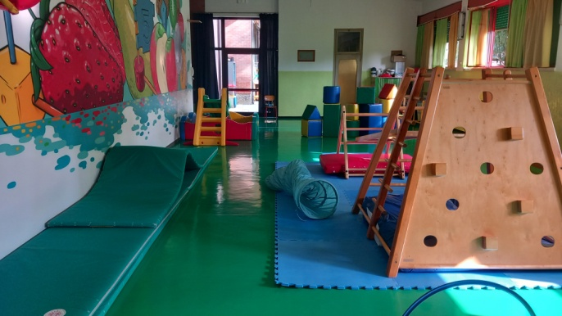 Possibili configurazioni della palestra. 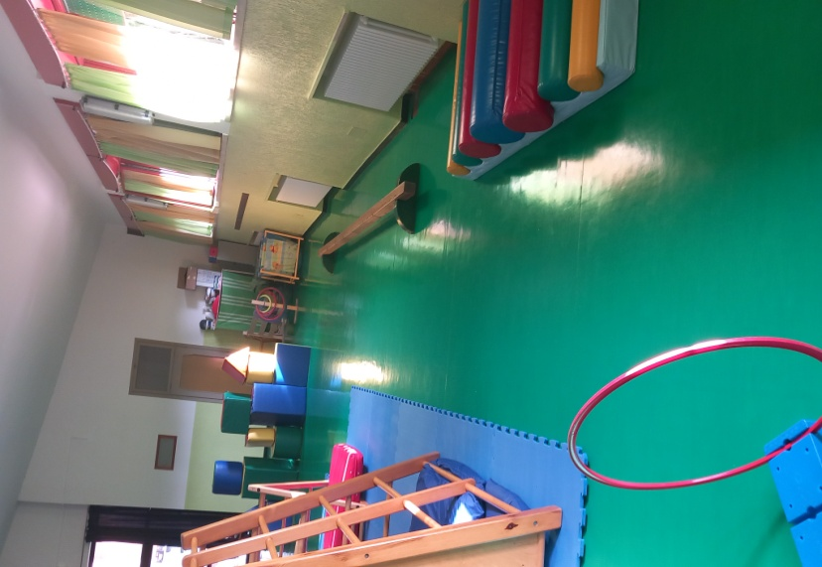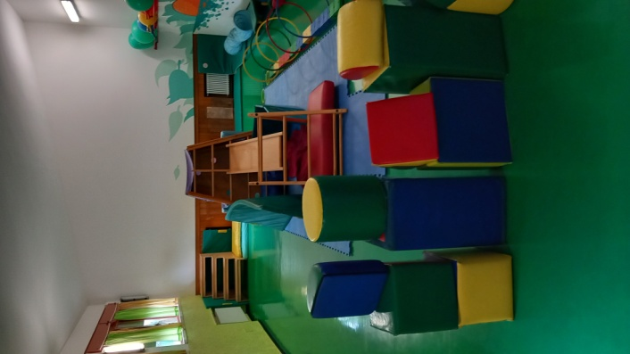Alcuni elementi restano fissi, altri “modulabili”

COME SI SVOLGONO GLI INCONTRI: Gli incontri avvengono una volta a settimana per ogni fascia d’età che vede i bambini delle coccinelle, suddivisi in due sottogruppi, in palestra dalle 9.00 alle 10.00 di lunedì e martedì mattina. I piccoli delle diverse sezioni occupati , sempre una mattina a settimana, dalle 10.00 alle 11.00; i bambini dei medi e grandi , dalle 13.00 alle 14.10 circa.
I bambini giungono in palestra e si siedono, per i piccoli di tutte le sezioni ed i bambini della sezione coccinelle, all’interno dei cerchi già preparati dalla psicomotricista (contenitivi, che delimitano lo spazio e scandiscono ulteriormente i momenti dell’incontro) in cerchio con all’interno accoccolata su un telo rosso, la piccola zebra di peluche che accompagna il saluto iniziale e finale. Per i bambini medi e grandi il momento iniziale si svolge senza la presenza del peluche ma seduti comunque a cerchio (senza l’ausilio dei cerchi disposti a terra) ; in tale occasione vengono ripetute le regoline fondamentali della palestra.
Il momento vero e proprio dell’avvio è dato dall’abbattimento del muro fatto coi blocchi morbidi nel quale i bambini hanno la possibilità di dare voce attraverso il corpo, al loro bisogno di movimento.
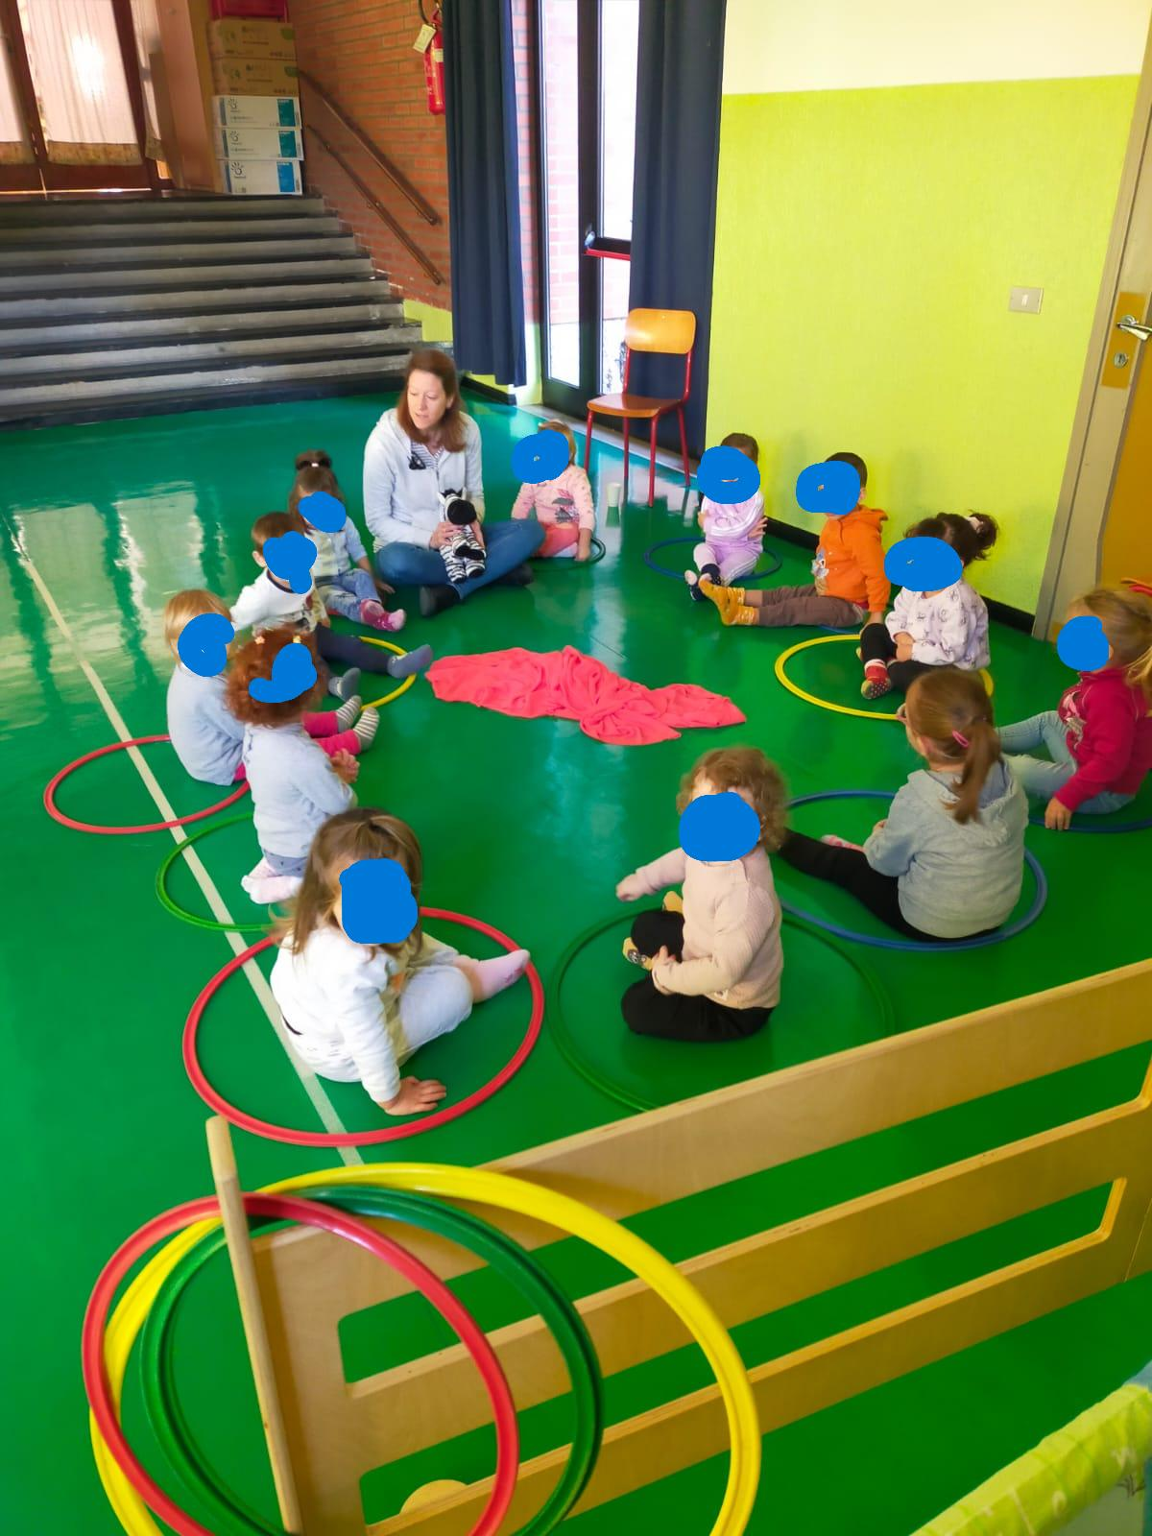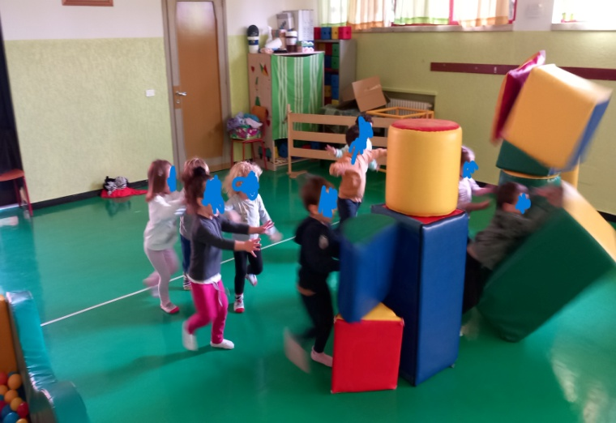

A seguito dell’abbattimento del muro ecco che i bambini possono sperimentare se stessi , in base ai bisogni, al senso di piacevolezza, alle competenze .. ed attraverso esperienze corporee, i vari ambiti o spazi della palestra che vanno a potenzirele abilità ed a rispondere meglio alle esigenze dei bambini. Ogni area ha una sua funzione ed un suo scopo; ogni area va a stimolare e potenziare delle abilità di tipo motorio ma anche di tipo cognitivo e neurofisiologico. Ogni area scelta dai e dal singolo bambino risponde al suo/suoi bisogni . Nella ripetizione di alcuni giochi ed esperienze corporee nopn v’è solo la piacevolezza dell’atto motorio ma anche una maggior consapevolezza del proprio corpo, un apprendimento e consolidamento di alcune azioni o gesti motori, l’acquisizione di una maggior sicurezza, la capacità di adattamento spaziale, l’equilibrio, vanno stimolate le competenze sociali di relazione, cooperazione, di riconoscimento dell’apparteneza ad un gruppo, all’interno del gruppo (alcuni bimbi son più motori, altri più costruttivio, altri prediligono giochi di avvolgenza e contenimento..). v’è adattamento ai tempi, la capacità di superamento degli ostacoli, la capcità di organizzazione dei diversi segmenti corporei per compiere un’azione..

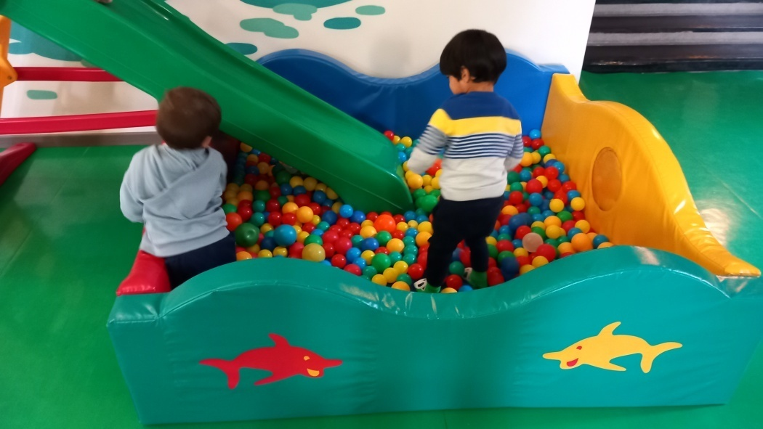 Condivisione della piacevolezza dell’angolo accogliente e morbido, comtenitivo, avvolgente (rotondità)
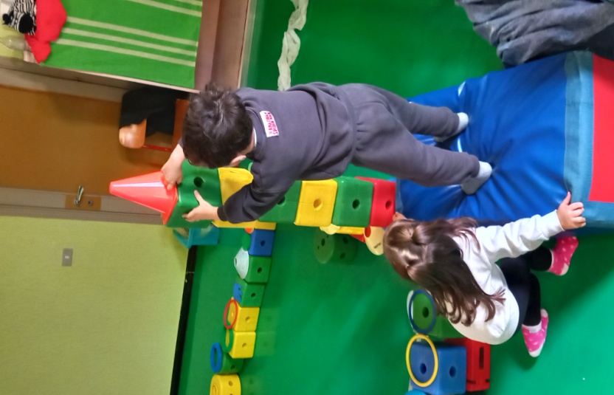
Giochi di condivisione e cooperazione costruttiva , nonché l’affidarsi alle competenze ed alla presenza dell’atro per raggiungere un fine comune
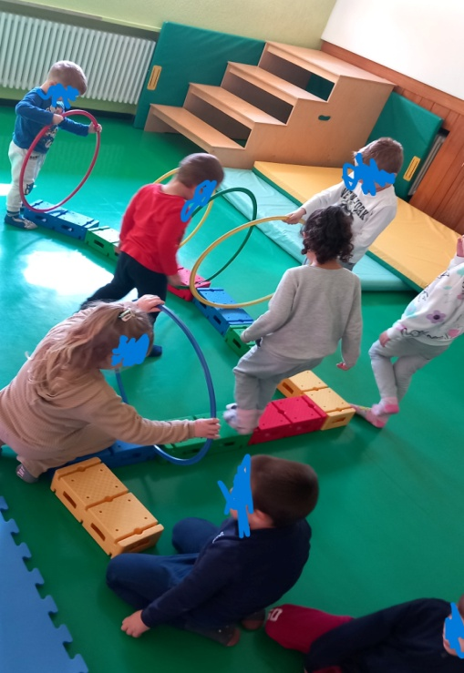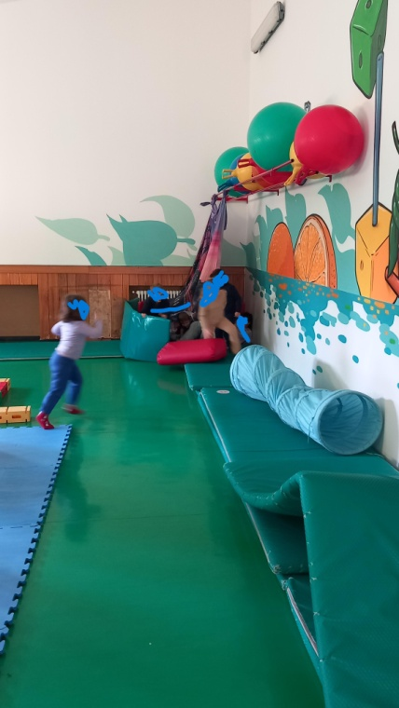
Creazione di percorsi motori con elementi rigidi, piccoli, componibili; altri percorsi si possono creare su materassoni morbidi e con l’ausilio di altri elementi di grandi dimensioni ed avvolgenti e/o morbidi.

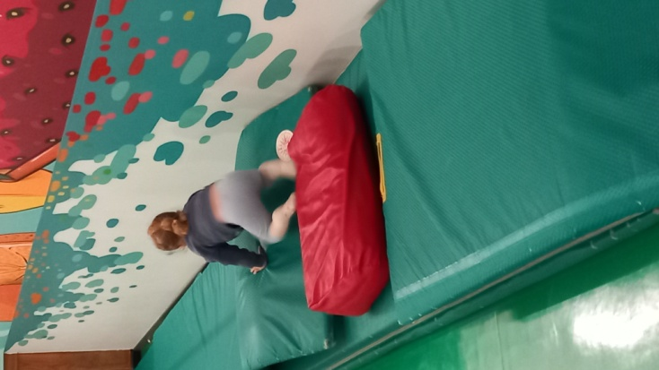

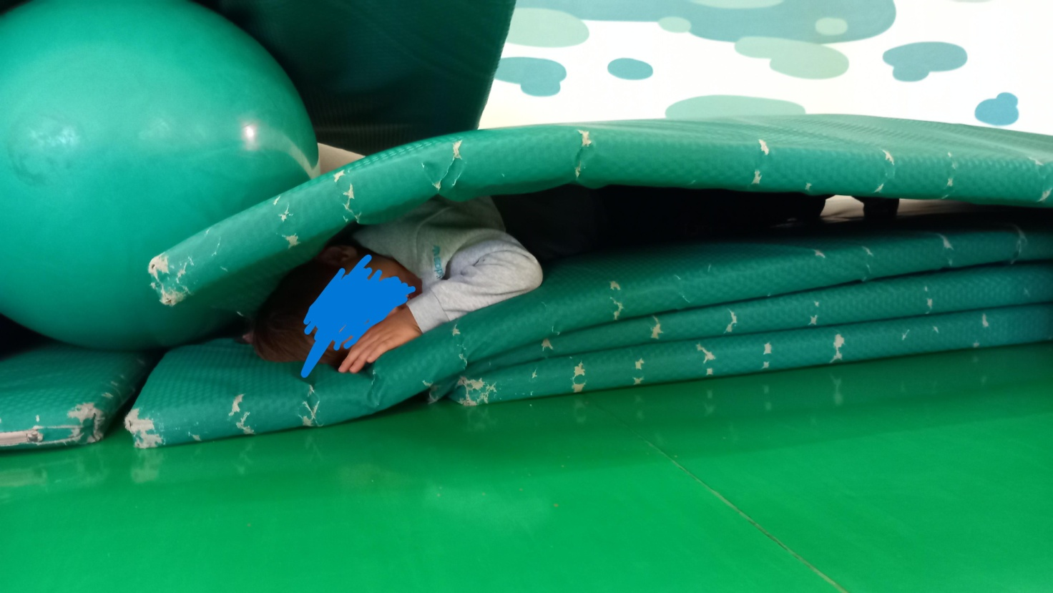
L’avvolgenza: il peso degli oggetti che, seppur morbidi, permettono non solo di vivere momenti di coccola e morbidezza ma consentono anche di sentire, percepire e vivere l’interezza del proprio corpo ed i suoi confini.
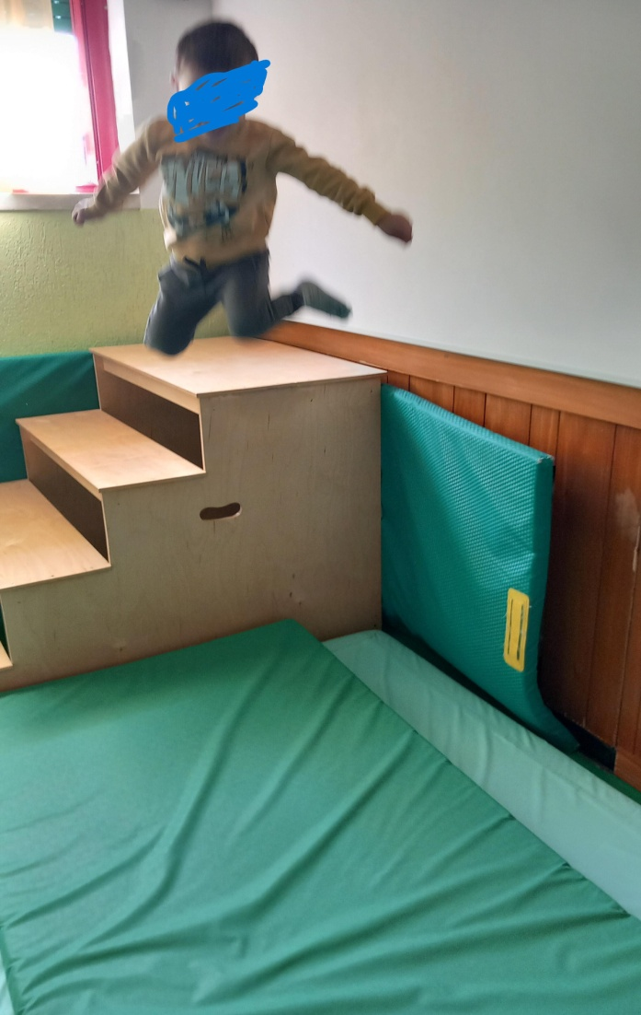
Un Salto Non è solo un Salto:
- E’ sfida con se stessi
- E’ un’emozione forte
- E’ comprendere meglio la forza di gravità e peso corporeo, vivendolo in prima persona
- E’organizzazioni di piccole azioni e cambi posturali che si attivano prima del vero e proprio lancio
- E’ adattamento spaziale
- E’coordinazione globale funzionale al fine di eseguire in modo efficace l’atto motorio
- E’ osservazione degli ostacoli posti sotto, a fianco e sopra a noi
- E’ attenzione
- E’ affidarsi e fidarsi dell’ambiente in ci si trova
- E’ un’esperienza di estrema fiducia poiché si lasciano le certezze per lanciarsi veramente nel vuoto, anche se lo si vede.
- E’ maggior consapevolezza corporea, percezione di stimoli nuovi, percezione dei propri con fini corporei
- E’ Sentirsi e sentire, percepirsi e percepire
- E’ l’emozione ed il piacere del movimento legato all’espressione di sé.

COL CORPO SI VIVE, SI APPRENDE, CI SI ORIENTA IN UNO SPAZIO, SI ALLACCIANO LE PRIME RELAZIONI AFFETTIVE , SI ESPRIMONO SENITMENTI, SI CREANO LEGAMI, SI COMUNICA IN MODO ANCORA NON ESPRESSIVO LINGUISTICO; COL CORPO INTERAGIAMO CON TUTTO CIO’ CHE CI STA ATTORNO, DAGLI OGGETTI ALLE PERSONE.
CORPO E MENTE SONO IMPRESCINDIBILI.
CORPO E MENTE SONO IN STRETTA CONNESSIONE L’UNO CON L’ALTRO.
